KILPAILUKUTSU

Tervetuloa Varkauden Urheiluratsastajat ry:n järjestämiin esteratsastuksen seurakilpailuihin sekä Powercup seurakarsintaan sunnuntaina 4.5.14 alkaen klo 10 Varkauden Ratsastuskeskukselle.

Luokka 1 70-80 cm arv. 367.1. (A2/A2), avoin kaikille
Luokka 2 70/80/90 cm arv. 367.1. (A2/A2), avoin kaikille, Powercup seurakarsinta (pikkuponit 70/isot ponit 80/hevoset 90)
Luokka 3 60-70 cm arv. A.1.0, avoin ratsukoille, jotka eivät ole osallistuneet aluekilpailuihin
Luokka 4 40-50 cm arv. A.1.0, avoin kilpailu-uraansa aloittaville ratsukoille

Erityismääräyksiä:
- Ilmoittautumiset viimeistään ma 28.4. lämpiön seinällä olevaan listaan tai tekstiviestillä Jonna Vepsäläinen p.041 462 6720. Peruutukset tehtävä ilmoittautumisajan sisällä samaan puhelinnumeroon.
- Luokat ovat avoimia kaikille SRL:n jäsenseuraan kuuluville ratsastajille.
- Lähtömaksu VUR:n jäseniltä 8 €/luokka, ei VUR:n jäseneltä 12 €/luokka. Hevosen vuokra Varkauden Ratsastuskeskuksen hevosista 8 €/rata. Turvallisuusmaksu 1 €/ratsastaja. Jälki-ilmoittautumisia otetaan, jälki-ilmoittautumismaksu ei VUR:n jäseniltä 17 €/rata.
- Mikäli ratsusi on poni, muista mainita ilmoittautumisen yhteydessä sen koko, pieni/iso.
- Siisti asu, turvakypärä on pakollinen, turvaliivin käyttöä suositellaan.
- Palkintoina ruusukkeet sekä voittajalle esinepalkinto.
- Kilpailuissa sallitaan max 3 starttia/hevonen
- Kilpailuissa noudatetaan SRL:n sääntöjä soveltuvin osin.
- Lähtölistat VUR:n nettisivuilla www.vur.fi lauantaina 3.5. klo 12.
- Kilpailupaikalla on hyvä kanttiini.
- Järjestäjä pidättää oikeuden muutoksiin.

TERVETULOA KILPAILEMAAN!

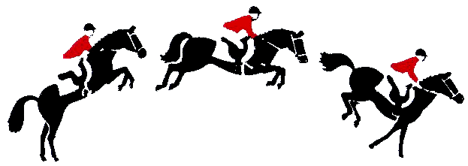
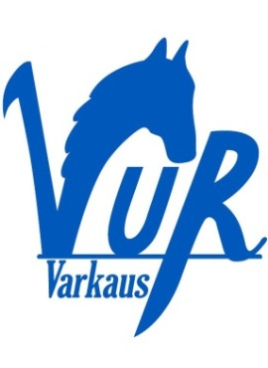
Varkauden Urheiluratsastajat ry Varkauden Ratsastuskeskus

